执行结果：
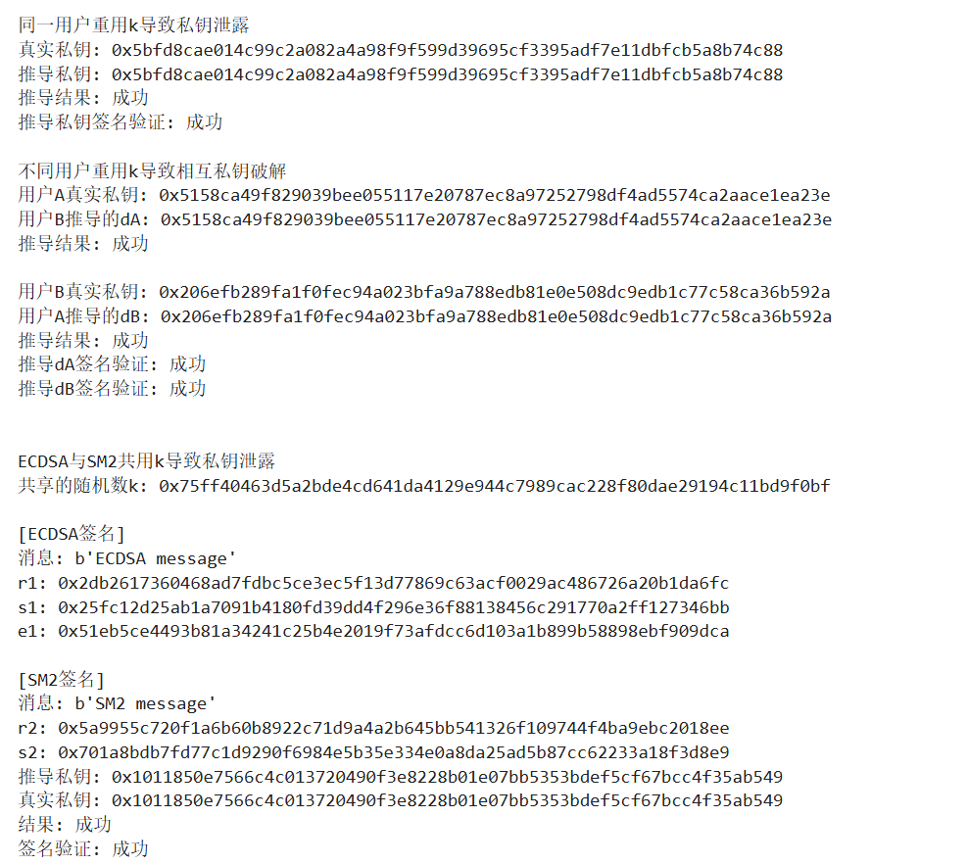

三种签名误用情况的私钥推导公式：
- 同一用户重用k导致私钥泄露（SM2签名）
签名方程1：s₁= (1 + d)⁻¹* (k - r₁* d) mod n
签名方程2：s₂= (1 + d)⁻¹* (k - r₂* d) mod n
两式相减：s₂- s₁= (1 + d)⁻¹* d * (r₁- r₂) mod n
整理得：d = (s₂ - s₁) / (s₁- s₂+ r₁- r₂) mod n
变量说明：
d：私钥
k：随机数（相同）
r₁, s₁：第一个消息的签名
r₂, s₂：第二个消息的签名
n：椭圆曲线阶数

2.不同用户重用k导致相互私钥破解（SM2签名）
d_B = (k - s_B) / (s_B + r_B) mod n
d_A = (k - s_A) / (s_A + r_A) mod n
用户B签名方程：s_B = (1 + d_B)⁻¹ * (k - r_B * d_B) mod n
变形：s_B * (1 + d_B) = k - r_B * d_B
展开：s_B + s_B * d_B = k - r_B * d_B
整理：s_B = k - (s_B + r_B) * d_B
最终：d_B = (k - s_B) / (s_B + r_B) mod n
变量说明：
d_A, d_B：用户A和B的私钥
k：共享的随机数
r_A, s_A：用户A的签名
r_B, s_B：用户B的签名

n：椭圆曲线阶数
3.ECDSA与SM2共用k导致私钥泄露
d = (s₁ * s₂ - e₁) / (r₁ - s₁ * s₂ - s₁ * r₂) mod n
ECDSA签名方程：s₁ = (e₁ + r₁ * d) * k⁻¹ mod n → k = (e₁ + r₁ * d) * s₁⁻¹ mod n
SM2签名方程：s₂ = (1 + d)⁻¹ * (k - r₂ * d) mod n
代入：s₂ = (1 + d)⁻¹ * [(e₁ + r₁ * d) * s₁⁻¹ - r₂ * d]
变形：s₂ * (1 + d) = (e₁ + r₁ * d) * s₁⁻¹ - r₂ * d
展开：s₂ + s₂ * d = e₁ * s₁⁻¹ + r₁ * d * s₁⁻¹ - r₂ * d
整理：s₂ - e₁ * s₁⁻¹ = d * (r₁ * s₁⁻¹ - r₂ - s₂)
最终：d = (s₂ - e₁ * s₁⁻¹) / (r₁ * s₁⁻¹ - r₂ - s₂) mod n
乘以s₁化简：d = (s₁ * s₂ - e₁) / (r₁ - s₁ * s₂ - s₁ * r₂) mod n
变量说明：
d：私钥
k：共享的随机数
r₁, s₁：ECDSA签名值
e₁：ECDSA签名的消息哈希
r₂, s₂：SM2签名值
n：椭圆曲线阶数

